č. 62 hodina TRANSFORMÁTORY

- transformátor
- je elektrický netočivý stroj;
- umožňuje prenášať elektrickú energiu z jedného obvodu do iného pomocou vzájomnej
elektromagnetickej indukcie;
- používa sa : - väčšinou na premenu striedavého napätia z vysokej hodnoty napätia na nízku hodnotu,
alebo naopak;
- pre galvanické oddelenie obvodov;

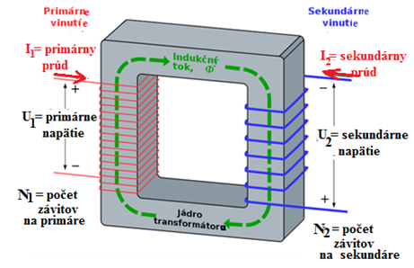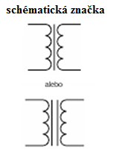

-skladá sa: - z dvoch ( aj viacerých) cievok (vinutia), umiestnených tak, aby bola medzi nimi
čo najväčšia vzájomná magnetická indukcia;
- k zvýšeniu magnetickej väzby sa používa feromagnetické jadro, cievky bývajú
navinuté na sebe na spoločnej kostre ( sú od seba dostatočne izolované);
-cievka pripojená na zdroj napätia = primárne vinutie (primárne napätie U1);
-ostatné cievky = sekundárne vinutie (sekundárne napätie U2);
- ak platí U1› U2 = transformácia nadol;

-ak platí U1 ‹ U2 = transformácia nahor;

-transformačný pomer – pomer medzi primárnym a sekundárnym napätím = závisí od počtu
závitov na jednotlivých vinutiach;
U2 N2
- platí : p = ----- = ------
U1 N1
-transformátory sa :
- impregnujú – zvýši sa napäťová odolnosť( odolnosť voči prierazu vo vinutí cievky);
- zlepší sa odvod tepla z vnútra cievky;
- zlepší sa mechanická a chemická odolnosť;
- zníži sa zvukový efekt ( napr. vrnčanie transformátora z neónového osvetlenia);
= napúšťajú sa - olejom;
- voskami;
- syntetickými farbami;
- špeciálnou zalievacou hmotou;
- chladia – vinutie sa prechodom elektrického prúdu zahrieva;
- priamo = chladiace médium cirkuluje okolo cievky;
- nepriamo = chladiace médium a cievka sú navzájom oddelené;
- chladivá transformátorov: - vzduch;
- olej;
- voda;
- nehorľavá kvapalina;
- inertný plyn;
- pevný izolant ( chladenie vedením);

DELENIE TRANSFORMÁTOROV:
1) podľa počtu fáz – jednofázové;
- trojfázové;
- špeciálne = dve a viac fáz, meniče počtu fáz;
2) podľa konštrukcie magnetického obvodu – plášťové = majú obe vinutia na strednom stĺpci jadra;
- jadrové = primárne, aj sekundárne vinutia sú na rôznych
stĺpcoch;
- toroidné = jadro je kruhové, vinutie je po celom obvode;
3) podľa použitia – energetické =generátor elektrárne na vedení vvn;
- distribučné = z vedenia vvn / vn k spotrebiteľovi;
- napájacie = transformácia nn na mn;
- bezpečnostné = v zdravotníctve, hračkách;
- regulačné = autotransformátory;
- meracie = napäťové, prúdové, kombinované;
4) podľa počtu vinutia – dvojvinuťový = primár, sekundár;
- trojvinuťový;
-viacvinuťový;
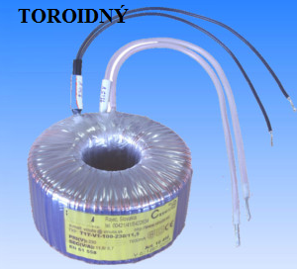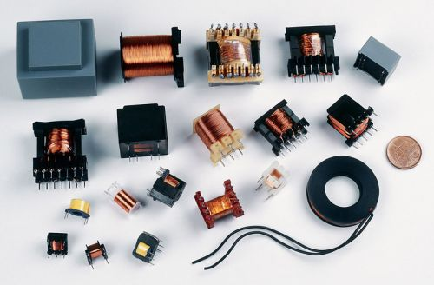

TVAR JADRA - EI, EE, LL, UI, M, C, toroidné ;
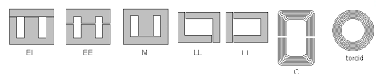
POUŽITIE
- autotransformátor = - v reguľovaných zdrojoch striedavého napätia;
- v zapaľovacích cievkach automobilov;
- transformátory trakčného napätia v lokomotívach;
- merací transformátor - s viacerými odbočkami zo sekundárneho vinutia = získame rôzne výstupné
napätie;
- oddeľovací transformátor – ochrana proti elektrickému úrazu dotykom živej časti;
- signálový transformátor – na prenos analógových alebo digitálnych signálov;
- vysokofrekvenčný transformátor – na prenos vf signálu = vo vstupných obvodoch rozhlasových
a televíznych prijímačov;

